福建工程学院零星维修（护）请工单网上申请服务说明

一、申请人登录校信息门户网站，在办事大厅中点击零星维修请工单进行申请。
1、PC端入口：
2、移动端（微信-“福建工程学院”企业号-服务大厅）：
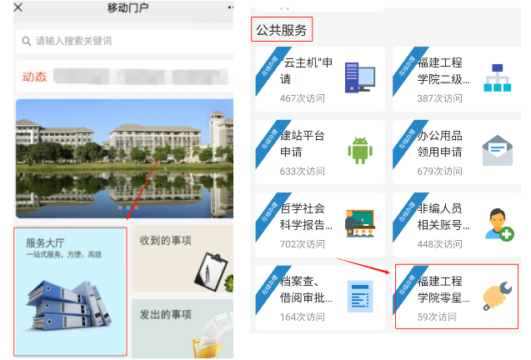二、福建工程学院零星请工单申请须知：
1、经费来源：
（1）后勤管理处零星修缮经费；
（2）其它经费：必须填写经费代码；
（3）自筹经费：经费来源为自筹非财政资金
2、修缮内容：详细填写所需修缮的内容，明确修缮范围，上传现场照片（请点击表单右上角“附件”图标上传附件）；
3、施工单位选定：
（1）使用后勤管理处零星修缮经费，施工单位由后勤管理处从入围学校的8家施工单位中选定；

（2）使用其它经费，由二级单位自行选定施工单位，限定为：入围学校的8家施工单位、信息中心、学校的物业公司。

入围学校的8家施工单位详情入下
单位名称 | 联系人 | 联系电话
福建南剑发展有限公司 | 刘啸彬 | 13328213411
福建汇清建设工程有限公司 | 吴 彬 | 13860661922
福建骏亿建设有限公司 | 林香武 | 13809545911
福建实盛建设有限公司 | 郑相法 | 15980607831
福建华典建设有限公司 | 吴国华 | 13509301572
福建熙菱建设公司有限公司 | 李建鹏 | 13489961220
福建天创建筑工程有限公司 | 黄道锋 | 13799925298
福建华宇建筑装饰设计工程有限公司 | 严生钰 | 15980676531

（3）自筹经费，由请工单位自行选择有资质的施工单位施工

4、为达到最佳的打印效果，打印表单时，请使用谷歌浏览器进行相关操作。

三、审核流程：
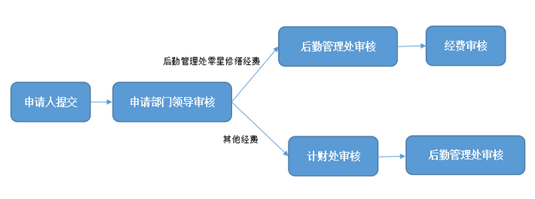

办理咨询电话：

后勤处修缮服务中心林金钱老师 电话：22865985

财务处预算中心林仙老师 电话：22863068

后勤处分管副处长杨明辉老师 电话：22863388

后勤处工程与节能中心郑仁炳老师 电话：22863389

